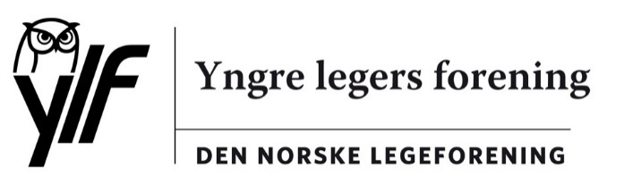
y

Den norske legeforening

Deresr ref.: |  | Vår ref.: | xx/xxxx | Dato: | 30.08.2018

Høring – forslag til endringer i egenandelsregisterforskriften.

Ylf takker for tilsendt høring - forslag til endringer i egenandelsregisterforskriften.

Ylf er svært skeptisk til kobling av registre som direkte eller indirekte kan svekke befolkningens tillit til helsepersonells taushetsplikt. Vi er bekymret for at dette kan være tilfellet i den aktuelle høring ved at en rekke individuelle egenskaper (utdanning, inntekt- og stønandsopplysninger samt egenandelsopplysninger) kobles og dermed kan dels være med på å indentifisere individer eller grupper av individer på en måte som kan brukes politisk jf. siste års SSB-sak. Videre vil det også kunne identifisere enkeltindivider og dermed indirekte gi tilgang på individuelle helseopplysninger til de med tilgang til resultatene av registerkoblingene. Dette synes ikke tilstrekkelig belyst i høringen.

Med vennlig hilsen
Yngre legers forening

Christer Mjåset
leder

Dokumentet er godkjent elektronisk

